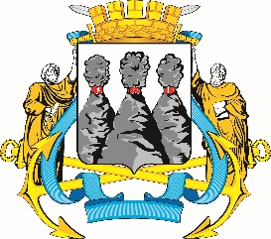
ГОРОДСКАЯ ДУМА
ПЕТРОПАВЛОВСК-КАМЧАТСКОГО ГОРОДСКОГО ОКРУГА

РЕШЕНИЕ

от 23.06.2021 № 967-р
39-я сессия
г.Петропавловск-Камчатский

О досрочном прекращении полномочий депутата Городской Думы Петропавловск-Камчатского городского округа по избирательному округу № 3 Кронова А.А.

В соответствии с пунктом 2 части 10, частью 11 статьи 40 Федерального закона от 06.10.2003 № 131-ФЗ «Об общих принципах организации местного самоуправления в Российской Федерации», статьей 37 Устава Петропавловск-Камчатского городского округа Городская Дума Петропавловск-Камчатского городского округа

РЕШИЛА:

считать полномочия депутата Городской Думы Петропавловск-Камчатского городского округа по избирательному округу № 3 Кронова Алексея Александровича прекращенными досрочно с 23.06.2021.

Председатель Городской Думы Петропавловск - Камчатского городского округа |  | Г.В. Монахова

